Patente e Punti ▶ Invio Comunicazione a MCTC
- REQUISITI:
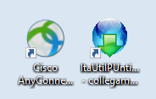

Introduzione
Nella sottosezione “Invio Comunicazione a MCTC” potremnmo:
- Mandare i verbali alla Motorizzazione per decurtare i punti sulla patente di uno o più intestatari
- Ricevere l'esito dalla Motorizzazione, passate le ventiquattro ore minime richieste
per andare in questa sezione dai tre puntini andare in:
▶ Codice della Strada ▶ Patente e Punti ▶ Invio Comunicazione a MCTC
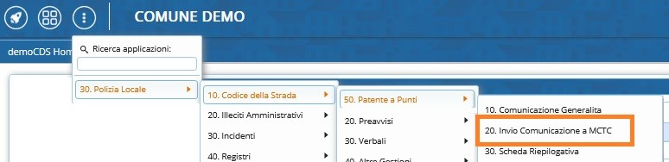

Nota: Si può fare una sola trasmissione al giorno

MCTC - INVIO FILE
- NOTA: Per visualizzare la guida per raddoppiare i punti caso trasgressore NEOPATENTATO cliccare qui!
PASSO 1: collegare la vpn del Cisco con le vostre credenziali.

PASSO 2: Per creare un elenco di verbali e inviarlo alla MCTC, dai tre puntini seguire il percorso indicato sopra.
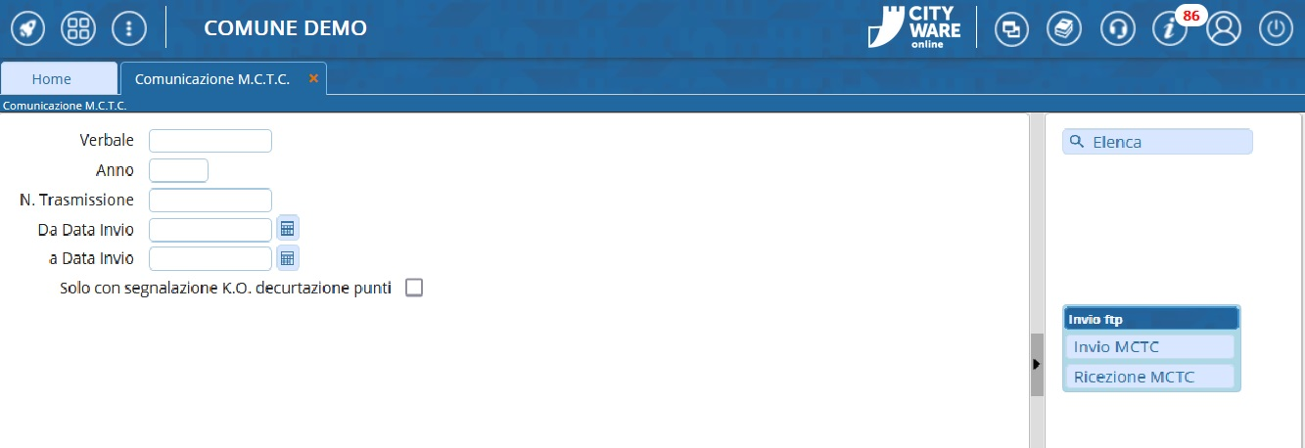

PASSO 3: Per preparare un file con i verbali e da mandare alla motorizzazione, dalla schermata iniziale, interagire con il comando [Invio a MCTC], presente a destra dentro una specie di cornice.
Si aprirà una schermata pop-up dove potremmo selezionare i verbali (per una prima scrematura possiamo impostare dei filtri di ricerca).
Facendo ['Elenca'] per estrare tutti i verbali che contengono punti e che non sono ancora stati decurtati.
I verbali continueranno ad essere visibili in questo elenco
finché non torneranno con esito positivo dalla MCTC.
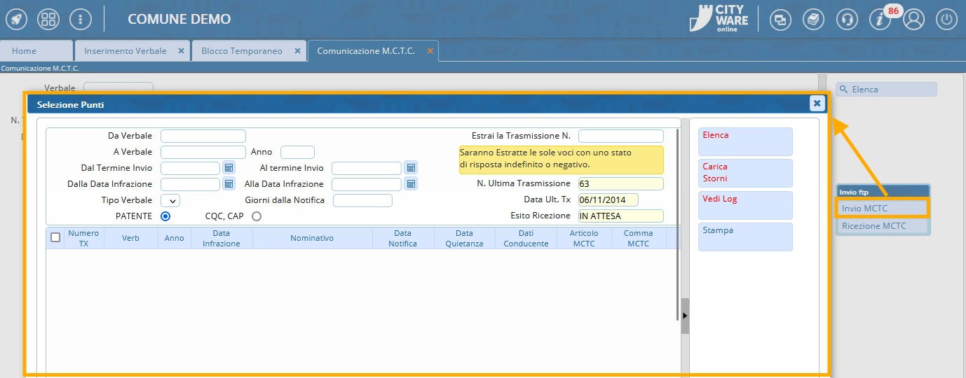
- Per effettuare l’invio dei punti per un solo verbale: sarà necessario selezionarlo con l’apposito checkbox posto sulla prima colonna di sinistra.
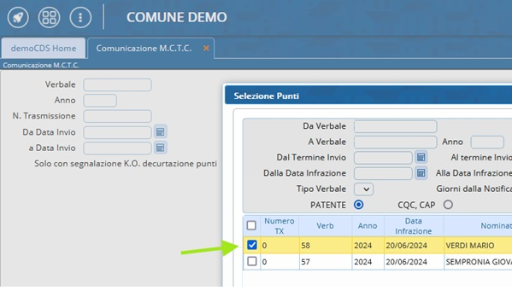
- Per inviare tutti i verbali per i punti (I verbali con lo sfondo rosso non verranno inseriti nel File che si andrà a creare perché sono segnalazioni. Vedremo come sistemarli in una sottosesezione di questa wiki)
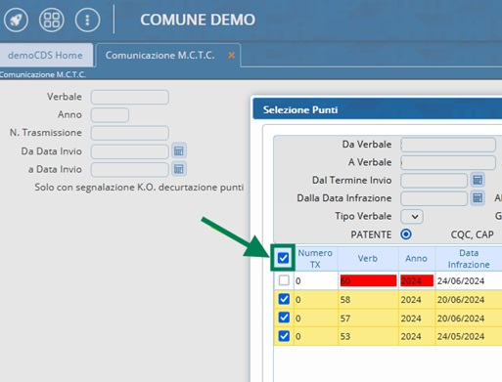
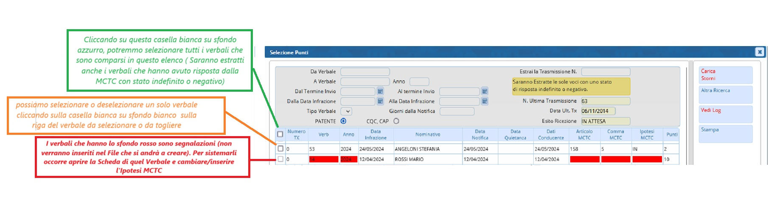
I verbali con lo sfondo rosso non verranno inseriti nel File che si andrà a creare perché sono segnalazioni. Per sistemarli occorre aprire la Scheda del Verbale corrispondente e cambiare/inserire l'Ipotesi MCTC
PASSO 4: Una volta creato il file, per inviare questo file creato alla MCTC occorre aprire l'applicazione itaUtilPunti dal collegamento sul proprio pc e fare 'Trasmetti Punti' (Se il file è stato mandato come da procedurà comparirà la segnalazione che possiamo leggere nella schermata qui sottostante)
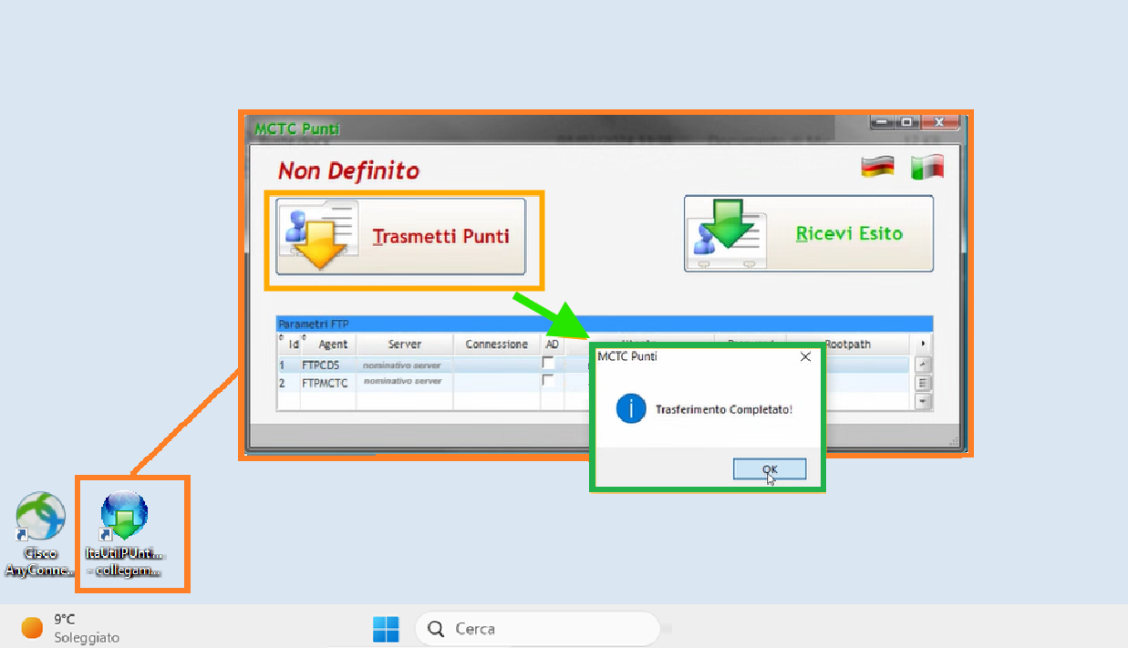
Si può fare una sola trasmissione al giorno. Mandato il file, La MCTC lo elaborerà e dopo 24 ore aver fatto questa operazione sarà possibile recuperare il file di risposta (vedremo come fare nella sezione subito sottostante!)

MCTC - RICEZIONE ESITO
PASSO 1: Dopo essersi collegati alla VPN del Cisco, possiamo riaprire il collegamento sul pc del programma … per ricevere l'esito del file – Nota: il file dell'esito non sarà disponibile prima di ventiquattrore!
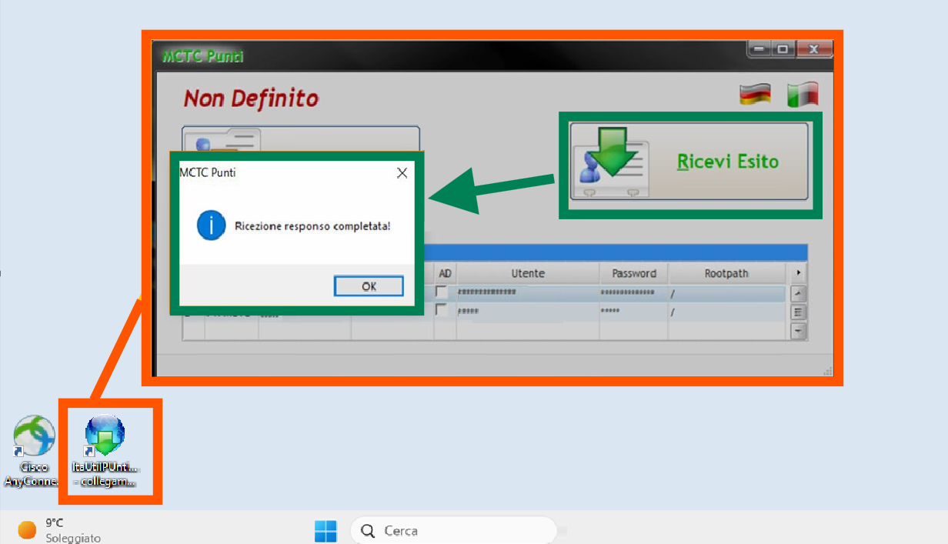

PASSO 2: Se l'esito del file è positivo, ci spostiamo sul programma Cityware e Dal Menù Principale torneneremo nella nella sezione Comunicazione MCTC. Qui fare click sul bottone 'Ricezione MCTC' (In questo modo verranno automaticamente aggiornati i punti dei verbali inviati alla MCTC.
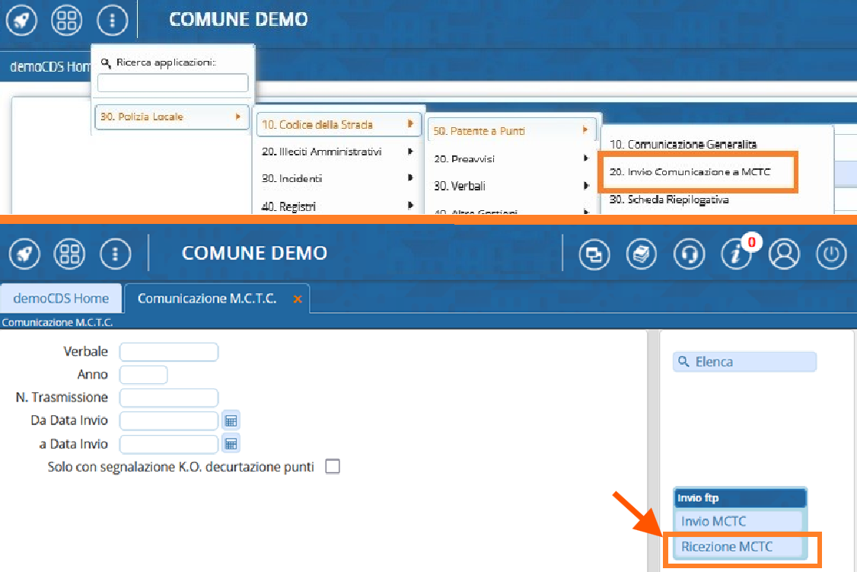
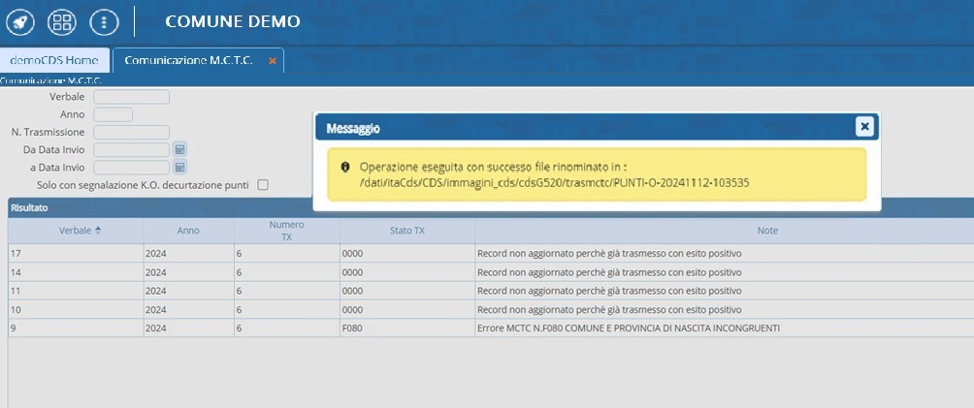

- Nota: Possiamo gestire la fase delle decurtazioni punti dai dati conducente massivamente (Andando su Cds> patente a punti> comunicazioni da immagini multiple).

Altre Funzioni

CASO NEOPATENTATO
Per la procedura di raddoppio dei punti in caso di conducente di veicolo neopatentao, potete seguire la procedura andando in questo link:
Cliccare qui per consultare la guida riguardo caso Neopatentato !

STORNO DEI PUNTI
Cliccare qui per consultare la guida riguardo lo STORNO !


Serve aiuto? Clicca sull'icona a
sinistra per sapere come contattarci!

visualizzazioni.

